Zespół Szkół Mechanicznych  w Namysłowie  Pomiary elektryczne i elektroniczne | Imię i nazwisko
Temat ćwiczenia:  Układ przełączający. | Nr ćw  15 | Klasa  2TMZ | Grupa | Zespół
Temat ćwiczenia:  Układ przełączający. | Data  wykonania | OCENY
Temat ćwiczenia:  Układ przełączający. | Data  wykonania | Samoocena | Wykonanie | Ogólna
CEL ĆWICZENIA;

A. Pomiar prądu włączenia i wyłączenia tranzystora.
1. Wykonać połączenia w programie Crocodile Clips v3.5 posługując się układem pomiarowym przedstawionym na rys. 6-4-2 i schematem montażowym przedstawionym na rysunku 6-4-3. Doprowadzić napięcia stałe +5V i +12V z zasilacza o napięciu ustawionym na stałe.
2. Dołączyć amperomierze mierzące prądy I_{B} i I_{C}
3.Dołączyć woltomierze mierzące napięcie U_{BE} i U_{CE}
4. Gdy zasilanie zostanie włączone, to do bazy tranzystora Q3 jest przykładane napięcie stałe ÷5 V. W tym czasie tranzystor Q3 powinien pracować w stanie włączenia. Zmierzyć i zapisać w tablicy 6-4-1 wartości prądów I_{B} i I_{C} i napięcia V_{CE}.
5. Odłączyć napięcie stałe +5 V usuwając przewód połączeniowy z wyprowadzenia +5 V. Tranzystor Q3 powinien pracować w stanie wyłączenia. Zmierzyć i zapisać w tablicy 6-4-1 wartości prądów I_{B} i I_{C} oraz napięcia UB_{E} i U_{CE}.
Narysować schemat potrzebny do wykonania zadania 6-4-1 | Rys. 6-4-3 Schemat montażowy (Crocodile Clips v3.5)
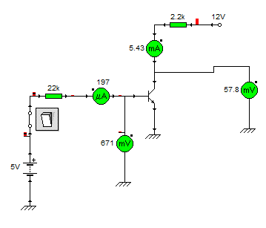 | 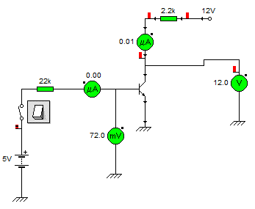
Tablica 6-4-1
Warunki pracy | V_{BE} | I_{B} | I_{c} | V_{CE}
Q3 wł
Q3 wył

B. Tranzystor jako element sterujący przekaźnikiem
1 Wykonać połączenia posługując się układem Układ NPN.
2. Gdy zasilanie zostanie włączone, to do bazy tranzystora Q3 jest przykładane napięcie stałe +5 V. W czasie tranzystor Q3 powinien pracować w stanie włączenia i przekaźnik powinien być wysterowany. Zmierzyć i zapisać w tablicy 6-4-2 wartości napięć V_{BE} i V_{CE}.
3. Przesuwając potencjometrem ustaw aby tranzystor Q3 powinien pracować wstanie wyłączenia, a przekaźnik nie powinien być wysterowany. Zmierzyć i zapisać w tablicy 6-4 wartości napięć V_{BE} i V_{CE}.
4. Zmontować układ PNP.
5.Ustaw potencjometr tak aby spowodował połączenie bazy tranzystora Q4 z masą. Tranzystor Q4 powinien pracować w stanie włączenia przekaźnik powinien być wysterowany.
Zmierzyć i zapisać w tablicy 6-4 wartości napięć V_{BE} i V_{CE}.
6. Ustaw potencjometr tak aby spowodował połączenie bazy tranzystora Q4 z masą. Tranzystor Q4 powinien pracować teraz w stanie wyłączenia i przekaźnik powinien nie być wysterowany. Zmierzyć i zapisać w tablicy 6-4-2 wartości napięć V_{BC} i V_{EC}.
Konfiguracja układowa
Tablica 6-4
Przekaźnik | Wyłączony | Włączony
Układ NPN | V_{BE}= | V_{CE}=
Układ PNP | V_{BC}= | V_{EC}=

Układ NPN | Układ PNP
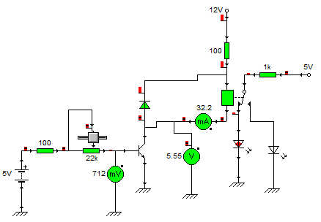 | 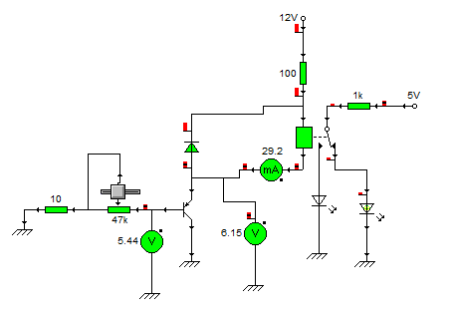
WNIOSKI I SPOSTRZEŻENIA

- Ze strony http://midzi.info/2tzpeie.html wykonać ćwiczenia . Brakujące wyrażenia zapisz do zeszytu i w protokole lub zrób screeny z ekranu.
- Kontakt z nauczycielem podczas konsultacji online ( harmonogram konsultacji – strona http://mechanik-namyslow.pl/zdalne-nauczanie.html) i konsultacji czasowych
( harmonogram konsultacji – strona) http://mechanik-namyslow.pl/zdalne nauczanie.html: adres mailowy: zsm.nam.mieczyslaw.idzi@int.pl oraz komunikator w zoom.us
- Termin odsłania pracy do 08-04-2020r

